

Capacitaciones RPN
(en cursiva: sede donde se dará el curso)

Fecha | Dptos. Judiciales
Lunes 16 de Marzo | La Plata / Quilmes  Salón Auditorio del Instituto de Estudios Judiciales SCBA, ubicado en Avda. 13 esq. 48 (1º piso) de La Plata
Miércoles 18 de marzo | La Matanza / Morón  Calle Mendoza 2417, Piso 1, San Justo
Jueves 19 de marzo | Lomas de Zamora  Sala II de la Cámara Penal, Palacio de Tribunales, Larroque y Camino Negro, Banfield
Miércoles 25 de marzo | San Isidro / Zárate-Campana  Sala de audiencias de la Cámara Penal, en el Edificio de Tribunales (Ituzaingo 340, primer entrepiso)
Jueves 26 de marzo | Pergamino / San Nicolás / Junín  Salón Auditorium del Colegio de Abogados, calle Rivadavia 328, Pergamino
Lunes 30 de marzo | Mercedes  Colegio de Magistrados y Funcionarios, calle 26 entre 31 y 33; Mercedes
Martes 31 de marzo | Trenque Lauquen (incluye constataciones de Internet del RUD)  Colegio de Magistrados, Avellaneda 279, Treque Lauquen
Lunes 6 de abril | San Martín  Sala A, Premier Entrepiso, R. Balbín 1753, San Martín
Martes 14 de abril | Azul  Sala de Audiencias de la Cámara de Apelaciones, Perón 525, Piso 3, Palacio de Tribunales, Azul
Miércoles 15 de Abril | Bahía Blanca
Jueves 16 de Abril | Mar del Plata / Necochea  Colegio de Magistrados y  Funcionarios Dptal., Olavarría 2295 esq. Alte. Brown, Mar del Plata.
Viernes 17 de Abril | Dolores  Sala de Audiencias, Palacio de Tribunales, Belgrano 141, piso 1, Dolores

- Esquema de actividad:
  - Inicio: 15:00 hs
  - Generalidades y obligaciones de carga: 15:00 hs. / 16:00 hs
  - Uso del Sistema Informático: 16:00 hs. / 18:45 hs.
  - Finalización de la actividad: 19:00 hs.

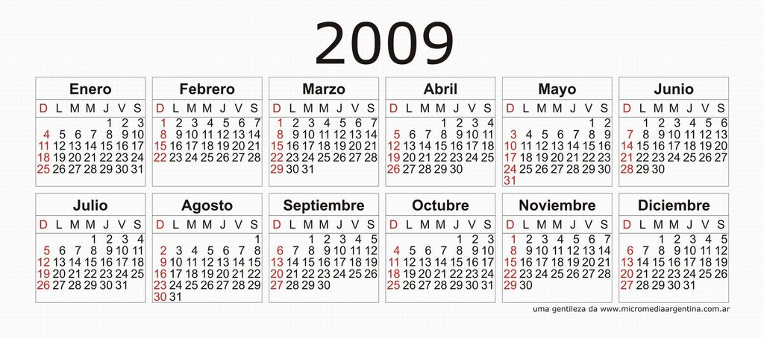

Feriados inamovibles
Regidos por la Ley 21.329, excepto el 8 de Diciembre, incorporado por la Ley 24.445.
Fecha | Día | Conmemoración
1° de Enero | Jueves | Año Nuevo
24 de Marzo | Martes | Día Nacional de la Memoria por la Verdad y la Justicia (ley 26.085)
2 de Abril | Jueves | Día del Veterano y de los Caídos en la Guerra de Malvinas (ley 26.110)
10 de Abril | Viernes | Viernes Santo
1° de Mayo | Viernes | Día del Trabajador
25 de Mayo | Lunes | Primer Gobierno Patrio
Feriados Trasladables
Fecha | Día | Conmemoración
20 de Junio (**) | Lunes 15 de Junio | Paso a la Inmortalidad del General Manuel Belgrano
17 de Agosto (**) | Lunes 17 de Agosto | Paso a la Inmortalidad del General José de San Martín
(*) Estos Feriados se rigen por la Ley Nº 23.555. Las fechas que coincidan en martes y miércoles se trasladan al lunes anterior; las que coincidan en jueves y viernes se trasladan al lunes posterior.
(**) Estos Feriados se rigen por la Ley Nº 24.445. Los feriados nacionales del 20 de junio y del 17 de agosto se trasladan al tercer lunes del mes respectivo.
Días no laborables inamovibles
Fecha | Día | Conmemoración
9 de Abril | Jueves | Jueves Santo Festividad Cristiana
9 y 10 de Abril  15 y 16 de abril |  | Pascuas Judías***

